안테나 개요 | 새한전파클럽
안테나의 개요와 정의에 대해 설명합니다.

1. 안테나
(1) 안테나의 정의 :
안테나는 전기적인 신호를 전파로 바꾸어 주거나 그 반대의 기능을 수행하는 장치를 의미합니다. 송신의 경우에는 송신기에서 보내고 싶은 전기적인 신호를 전파로 바꾸어 멀리까지 보내게 됩니다. 또한 멀리서 송신된 전파를 수신하면 그 전파를 전기적인 신호로 바꾸 어 수신기에 전달하여 주기도 합니다.
(2) 전파의 성질 :
전파는 공간을 전해가는 파동입니다. 따라서 파장과 주파수를 갖게 됩니다. 파장을 λ, 주파수를 f , 전파가 공간을 전해가는 속도를 c 라고 하면 다음 관계가 성립합니다.
λ (m) = c (m/sec) / f (Hz)
(3) 안테나의 특성 :
안테나의 특성은 주로 임피던스, 이득, 지향성의 3요소에 의해 나타냅니다.
- 임피던스: 임피던스는전류가 흐르기 어려움을 나타내는 양입니다. RIG와 동축 케이블, 그리고 안테나 모두 각각의 임피던스 값을 가지고 있습니다. 이 세 임피던스 값이 일치할 때에 가장 효과적으로 전파가 전해지게 됩니다. 보통 RIG와 동축 케이블의 임피던스는 50Ω으로 고정되어서 생산됩니다. 그러나 안테나의 임피던스는 50Ω이 아닌 경우가 많습니다. 그러므로 안테나의 임피던스가 50Ω에 가깝도록 조정을 해 주어야 하며 이러한 조정을 MATCHING이라고 합니다. SWR은 바로 이 임피던스가 일치한 정도를 나타내는 값입니다. SWR은 1 이상의 값을 가지며 SWR이 1에 가까우면 더욱 효과적으로 전파를 보낼 수 있고 RIG의 손상이 적어집니다.
- 이득: 이득은 안테나의 성능을 의미하는 것입니다. 안테나에 일정한 출력이 보내져도 안테나의 성능에 따라 더 높은 출력의 전파를 보낸 것과 같은 효과가 발생하게 됩니다. 이러한 효과를 나타내는 것을 이득이라고 합니다. 단위는 dB입니다. 이득이 높은 안테나를 사용하면 작은 출력으로도 멀리 있는 무선국과 효과적인 교신을 할 수 있습니다.
- 지향성 : 안테나가 특정한 방향으로 전파를 더 많이 보내는 성질을 지향성이라고 합니다. 지향성이 있는 안테나를 지향성 안테나라고 하며, 지향성이 없이 모든 방향으로 동일하게 전파를 보내는 안테나를 무지향성 안테나라고 합니다. 안테나는 전파를 입체적으로 보내지만 입체적인 지향성은 생각하기 어려우므로 우리는 편의상 수평면에서의 지향성과 수직면에서의 지향성을 생각합니다. 안테나의 용도에 따라 지향성이 있는 안테나를 사용하거나 지향성이 없는 안테나를 사 용합니다. 지향성 안테나를 사용하는 가장 대표적인 예는 전파의 발신지를 탐지하는 일입니다. 목 적하는 방향으로 전파를 더 많이 보내도록 하기 위해 지향성 안테나는 방향을 바꾸어줄 필요가 있습니다. 수평 방향을 바꾸어주는 장치를 로테이터 (ROTATOR), 수직 방향을 바꾸어주는 장치 를 엘리베이터 (ELEVATOR)라고 합니다.
(4) 엘리먼트 :
안테나의 여러 부분 중에서 실제로 전파를 송신하거나 수신하는 부분을 엘리먼트 라고 합니다. 안테나의 실질적인 부분이며 전기가 잘 통하는 도체로 이루어져 있습니다.
(5) 공진 :
공진이란 안테나가 어떤 특정한 파장의 전파를 가장 효과적으로 보내고 받는 현상을 의미합니다. 안테나의 길이가 파장의 1/2의 정수배일 때 안테나는 공진하게 됩니다. 이때 이 전파 의 주파수 중에서 가장 낮은 주파수를 안테나의 공진 주파수라고 합니다.
(6) 로딩 코일 (연장 코일) :
안테나에 코일을 삽입하면 안테나의 공진 주파수가 높아지게 됩니 다. 즉 안테나의 길이가 파장의 1/2보다 짧아도 동일한 주파수의 전파에 공진할 수 있게 됩니다. 이렇게 안테나의 길이를 단축시켜 주는 코일을 로딩 코일이라고 합니다. 이와는 반대로 안테나에 콘덴서를 삽입하면 안테나의 공진 주파수가 낮아지게 됩니다. 즉 안테나의 길이가 파장의 1/2보 다 길어도 동일한 주파수의 전파에 공진할 수 있게 됩니다. 이렇게 안테나의 길이를 연장시켜 주 는 콘덴서를 단축 콘덴서라고 합니다. 로딩 코일은 설치 장소보다 안테나의 길이가 너무 길 때에 이용됩니다. 그러나 안테나를 단축하면 이득이 감소합니다.
(7) 트랩 :
한 안테나로 여러 주파수의 전파를 이용하려고 할 때에 사용되는 코일을 트랩이라고 합니다. 코일도 안테나처럼 공진 주파수를 가지고 있으므로, 코일이 삽입될 경우 그 주파수에 해 당하는 전파에도 공진하게 됩니다. 그러므로 한 안테나를 여러 주파수에 공진시켜 사용할 수 있 습니다.
(8) 동축 케이블 :
안테나에 전기 에너지를 공급해 주는 전선을 급전선이라고 합니다. 이 급전선 중에서 외부 도체와 내부 도체로 이루어져 있는 전선이 동축 케이블입니다.
외부 도체와 내부 도체의 축이 일치하기 때문에 동축 케이블이라는 명칭을 사용하게 되었습니 다. 동축 케이블은 고유한 임피던스와 크기, 재료, 성능에 따라 여러가지 규격을 갖고 있습니다. 보통 RG 8이라는 굵은 동축 케이블과, RG 58이라는 가는 동축 케이블을 사용합니다. 이 두 동축 케이블은 모두 임피던스가 50Ω입니다.

2. 안테나의 종류
(1) 반파장 다이폴(DIPOLE) 안테나 :
모든 안테나의 기본이 되는 안테나입니다. 파장의 1/2의 길이를 가진 도선의 가운데에 동축 케이블을 연결한 형태입니다. 안테나의 엘리먼트와 평행한 면 에서의 지향성은 8자 모양이며 수직한 면에서는 무지향성입니다. 안테나의 임피던스는 75Ω입니 다. 이 안테나는 단독으로도 사용되며 다른 안테나의 구성 요소가 되기도 합니다.
- 수평 반파장 다이폴 안테나 :
  - 엘리먼트가 지면과 평행한 안테나입니다. 보통 HF에서의 교신과 VHF, UHF의 TV 방송에 많이 사용합니다.
- 수직 반파장 다이폴 안테나
  - 엘리먼트가 지면과 수직한 안테나입니다. 보통 VHF, UHF에서의 교신에 많이 사용합니다. 수평면에서 무지향성인 점이 특징입니다.
- V형 반파장 다이폴 안테나
  - 엘리먼트가 V형을 이루고 있는 안테나입니다. 임피던스가 50Ω이어서 특별한 MATCHING을 필요로 하지 않으며 설치 공간이 작아도 되기 때문에 많이 이용되 고 있습니다.
(2) 수직 접지 안테나 (모노폴 안테나) :
안테나의 엘리먼트 중 하나를 접지한 형태의 안테나입 니다. 접지라는 것은 전기적인 위치 에너지가 0이 되도록 만드는 것을 의미합니다. 지표면의 전기 에너지는 0이므로 보통 지표면에 연결하여 접지합니다.
이렇게 접지를 하게 되면 그 엘리먼트가 존재하지 않아도 존재하는 것과 같은 효과가 발생합니다. 그러므로 안테나는 파장의 1/4의 길이 에 해당하는 엘리먼트 하나로 감소합니다. 그러나 기본적으로는 수직 반파장 다이폴 안테나와 동 일합니다. 안테나의 엘리먼트와 평행한 면에서의 지향성은 반원 모양이며 수직한 면에서는 무지 향성 모양입니다. .안테나의 임피던스는 36Ω입니다. 이 안테나는 매우 많은 무선기기에서 사용되 고 있습니다. 저희 집에는 145MHz에서 수직 접지 안테나의 일종인 SLIM JIM 안테나도 사용해 보았습니다. 성능은 우수합니다.
- 로드 안테나
  - 엘리먼트를 지표면에 접지한 안테나로서 휴대형 무선기기에 많이 이용됩니다. 사용자가 무선기기를 손에 잡게 되면 인체를 매개로 무선기기와 지표면이 연결됩니다.
- GP (Ground Plane) 안테나
  - 안테나를 높은 곳에 올릴 경우 지표면에는 접지할 수 없게 됩 니다. 이 때에 전기적인 위치 에너지가 0인 금속판에 엘리먼트를 연결하면, 지표면에 접지한 것과 동일한 효과가 발생합니다. 이러한 안테나를 GP 안테나라고 합니다. 보통 금속판 대신에 방사상 으로 전개된 여러개의 도체를 이용합니다. 이러한 도체를 레디알 (RADIAL)이라고 하며 길이는 파장의 1/4입니다.
- 다단 GP 안테나
  - GP 안테나를 수직으로 여러 개 쌓아올리게 되면 안테나의 이득이 증가합 니다. 이러한 안테나를 다단 GP 안테나라고 하며, 쌓아올린 엘리먼트의 개수가 단의 수를 결정합 니다. 예를 들어 5개의 엘리먼트를 쌓아올린 GP 안테나는 5단 GP 안테나입니다.
(3) 야기 안테나
야기 안테나는 야기, 우노다 두 사람이 개발해낸 안테나입니다. 이 안테나는 복사기, 반사기, 도파기로 구성되어 있습니다. 지향성은 도파기 방향으로 입체적인 지향성을 갖고 있습니다. 이 안테나는 TV 방송 수신용으로 매우 많이 사용되고 있어서 주변에서 쉽게 접할 수 있습니다. 임피던스는 25Ω입니다.
- 복사기 : 일반적인 반파장 다이폴 안테나입니다. 전파는 이 복사기에서 송신되거나 수신됩니다.
- 반사기 : 파장의 1/2의 길이보다 긴 도체입니다. 복사기에서 발사된 전파를 반사합니다. 그러므로 반사기의 뒤로는 전파가 발사되지 않습니다. 보통 1개의 반사기를 사용합니다.
- 도파기 : 파장의 1/2의 길이보다 짧은 도체입니다. 복사기에서 발사된 전파를 강화시켜줍니다. 그러므로 도파기 방향으로 전파가 진행하게 되며 지향성도 이 방향으로 생성됩니다. 도파기의 개수가 증가할수록 지향성이 더욱 날카로와지고 이득이 증가합니다.
- HB9CV 안테나 : 일반적인 2 엘리먼트 야기 안테나와 유사한 형태의 안테나입니다. 그러나 야기 안테나와는 달리, 복사기 뿐만 아니라 반사기에도 전기 에너지가 공급되는 일종의 위상 배열 (PHASED ARRAY) 안테나입니다. 2 엘리먼트 야기 안테나의 크기로서 3 엘리먼트 야기 안테나의 성능을 가지고 있으므로, 안테나를 설치할 공간이 협소한 무선국에서 많이 이용하고 있습니다.
(4) 루프 안테나 :
엘리먼트가 끝이 없이 루프 모양을 이루는 안테나입니다. 엘리먼트가 이루는 루프의 길이는 1파장의 길이입니다. 루프의 형태는 원형, 사각형, 삼각형 등의 여러 형태이며 필요에 따라 선택합니다. 지향성은 8자 모양을 입체적으로 전개한 형태입니다. 임피던스는 60Ω입니다. 이 안테나는 여러 공진 주파수의 엘리먼트를 한 안테나에 설치할 수 있으므로 많이 이용되고 있습니다.
- 쿼드 안테나 : 이 안테나는 복사기, 반사기, 도파기로 구성되어 있습니다. 지향성은 도파기 방향으로 입체적인 지향성을 갖고 있습니다.
  - 복사기 : 일반적인 루프 안테나입니다. 전파는 이 복사기에서 송신되거나 수신됩니다.
  - 반사기 : 1파장의 길이보다 긴 루프 모양의 도체입니다. 복사기에서 발사된 전파를 반사합니다. 그러므로 반사기의 뒤로는 전파가 발사되지 않습니다. 보통 1개의 반사기를 사용합니다.
  - 도파기 : 1파장의 길이보다 짧은 루프 모양의 도체입니다. 복사기에서 발사된 전파를 강화시켜줍니다. 그러므로 도파기 방향으로 전파가 진행하게 되며 지향성도 이 방향으로 생성됩니다. 도파기의 개수가 증가할수록 지향성이 날카로와지고 이득이 증가합니다.
(5) 기타 안테나
① 헬리칼 (HELICAL) 안테나
로딩 코일만으로 이루어진 안테나입니다. 길이가 작아 휴대용 무선기기에 많이 사용됩니다. 그러나 이득은 매우 낮습니다.
② 로그 페리오딕 (LOG PERIODIC) 안테나
도파기 숫자가 매우 많은 야기 안테나의 형태와 비슷한 안테나입니다. 넒은 범위의 주파수에 공진하므로 군사용, 외교 업무용으로 사용되고 있습 니다.
③ 코너 리플렉터 (CORNER REFLECTER)안테나
일반적인 반파장 다이폴 안테나에 반사판 을 설치한 안테나입니다. 전체적인 크기가 작아도 날카로운 지향성을 얻을 수 있으므로 군사용으 로 이용되고 있습니다.
④ 파라볼라 (PARABOLA) 안테나
일반적인 다이폴 안테나에 포물면 형태의 반사판을 설치한 안테나입니다. 지향성이 극히 우수하며 마이크로파 대역의 주파수에서 사용되고 있습니다.
안테나 공학 | 새한전파클럽
안테나 공학에 대해 설명합니다.

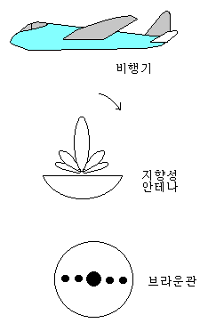
    - 전파와 전류의 관계는 ?
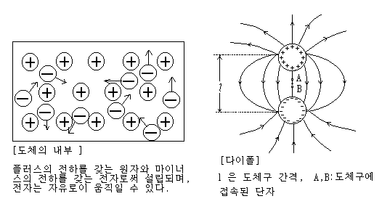
공간으로 전류가 흐르는 것이 안테나에서부터 전파가 복사되는 요점이다.
전하를 갖는 전자가 움직이는 것이 전류의 원인이 된다는 사실은 잘 알려져 있는데, 송전선이나 안테나에 흐르는 전류를 미세 하게 분해하여 가면 플러스·마이너스의 전하 쌍인 『다이폴(dipole)』이라 불리는 것이 된다. 이 다이폴이 전파의 파원에 해당 한다.
2) 파동을 나타내는 기본물리량은 ?
파동의 기본 물리량에는 파장(λ), 진동수(ν), 위상(진폭)이 있다. 다음 그림에서 알 수있듯이 파동은 주기적으로 변화하면 서 진행하는데, 이를테면 막대가 1초 사이에 1회 진동하면 주기는 1초이고, 1초 사이에 10회를 진동하면 주기는 0.1초이다. 1초 당 진동수는 주파수라고도 하며 단위는 헤르츠(Hz)이다. 즉, 10Hz인 때의 주기는 0.1초이고 100Hz인 때의 주기는 0.01초이다. 이 를 수식으로 나타내면 다음과 같은 공식들이 성립한다.
진동수(ν) = { 속도(v)} over {파장( lambda ) }
, { vartheta ^2 PSI (x,t)} over { vartheta x^2 } = { 1} over {v^2 } { vartheta ^2 PSI (x,t)} over { vartheta t^2 }
진행파 : PSI_t (x,t) = A sin(kx- omega t)
정상파 : PSI_s (x,t) = B sin kx cos omega t
파동은 모든에너지 또는 정보가 전달되는 형태로 나타내어진다.
3) 음파에 관한 송신용 및 수신용안테나는 무엇인가 ?
일반적인 경우에 송신이라함은 음파를 출력하는 입장인데 신체구조로 따지면, 성대이다. 그리고 수신이라함은 받아들이는 것 인데, 신체구조에서 귀에 해당한다. 위에서 말한 성대부분에 해당하는 송신용은 스피커, 수신용이 마이크로폰이다. 방송극은 송 신용이 스피커가되며, 수신용이 마이크로폰이 된다.
4) 구면파와 평면파를 비교설명하라.
구면파의 특징은 파동의 형상이 구면이며 대칭형이기 때문에, 구의 중심에서 발생한 음파의 에너지는 사방으로 균일하게 퍼져 나간다. 따라서 파원으로부터 거리 r의 구면 위에서 단위면적을 통과하는 음파의 에너지는, 음파의 전체에너지를 구의 표면적 4 pi r^2
으로 나눈 값에 비례한다.
그리고, 구면파는 파동의 높이가 파원으로부터의 거리 r에 반비례한다. 파동의 높이는 파동의 진폭인데, 구면파는 진폭이 반지 름 r에 반비례하여 작아지면서 균일하게 퍼져 나가는 파동이다.
평면파는 입자의 조밀층에 직각인 방향으로 파동이 진행하기 때문에, 파원으로부터 먼 곳에서는 조밀층이 평면에 접근하기 때 문에 음파는 평행으로 진행하는 듯이 보인다. 다만 빛에서는 파장이 매우 짧을 뿐이기 때문에, 광원으로부터 가까운 빛도 직진하 는 성질을 갖게된다. 즉, 조밀층이 평행인 평면으로 되는 경우의 파동을 『평면파』라고 한다. 평면파는 파원이 무한히 먼 곳에 있을 때에 생기는 파동인데, 파원으로부터 어느 정도 떨어진 곳에서 그 근처의 좁은 범위의 파동을 생각할 때는 대체로 평면파로 볼 수가 있다.
5) 호이겐스원리는 무엇인가 ?
아래 그림과 같이 오른쪽 방향으로 진행하는 평면파에 대하여 적용해보면, 그림 속의 수직인 직선은 파동이 가장 센 장소를 나타내고, 평면파의 밀도가 큰 곳과 대응하고 있다. 이 평면파가 그림의 왼쪽에서부터 A점 까지 진행하였을 때, A점으로부터 오른쪽의 파동은 AA위의 각 점을 파원으로 하는 구면파의 합으로서 나타내어진다고 하는 것이 호이겐스의 원리이다. AA위의 파원이 되는 점은 연속적으로 분포하여 있지만, 그림에서는 등간격으로 나타내었다. 이들의 중심 으로 하여 구면파가 퍼져 나가 파동이 세어지는 곳을 동심원의 원호로서 나타내고 있다. 이들 원호가 가장 많이 겹쳐지는 곳이 전체로서의 파동이 세어지는 곳이며 수직의 점선처럼 되는 것으로 생각된다. 파동의 진폭이 가장 세어지는 AA위에 다시금 파원 을 생각하지 않더라도 파원은 자연히 오른쪽으로 전파하고, 파동이 센 곳이 점선처럼 된다는 것을 알 수 있다. 이와 같이 파동이 자연으로 전파하는 현상을 다시금 AA위에 있는 파원으로서 설명할 수 있는 것이 호이겐스의 원리이다. 호이겐스의 원리에서는, 이미 있는 파동이 새로운 파동을 만들 경우에, 파원으로서의 크기는 이미 있는 파동의 진폭의 시간적 변화에 비례한다는 것을 시사하고 있다. 파원으로부터 파동이 발생하는 경우는, 파원의 진폭의 시간에 대한 변화가 클수록 발생하는 파동의 진폭도 커진 다고 하는 것이 파동의 복사에 관한 일반적인 원리이다.
6) 지향성이란 무엇인가 ? 점파원과 다이폴의 지향성은 ?
키르히호프는 점파원이 복사하는 파동은 구면파와 같이 균한 세기가 아니라, 파동의 진행방향에 대하여 다음 그림과 같이 하 트형의 세기로 하면, 호이겐스의 원리가 거의 정확하게 된다는 것을 제시하였다. 어떤 파원이 공간으로 파동을 복사할 때, 각도 에 대한 복사의 세기를 나타낸 다음 그림과 같은 그래프를 『지향성』이라 하는데, 안테나의 특성을 나타내는 중요한 그래프이다 .
평면파에 호이겐스의 원리를 적용할 때, 키르히호프의 수정에 의한 새로운 점파원을 이용한 경우 아래 그림과 같다. 그리고 다이폴의 지향성도 아래 그림처럼 표현된다.
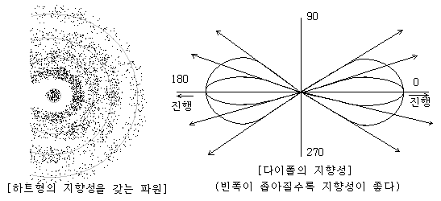
7) "공간을 통해 전류가 흐른다" 말은 무슨 뜻인가 ?
전하의 분포가 다음 그림과 같이 내부의 도체와 외부의 도체 사이에 전지를 접속하였기 때문에며, 아무 것도 하지 않으면 플러 스-마이너스의 전하는 나타나지 않을 것이다. 이를테면 내부도체의 단자 A와 외부도체의 단자 B에 전지를 접속하여, A를 플러스 로, B를 마이너스로 하면 전지로부터의 플러스의 전하는 도체인 단자 A로부터 내부의 구를 통과하여 구의 표면을 나타낸다. 이 것은 도체 내부를 전하가 통과하였기 때문에 전류가 흐른 것을 의미하고, 이 전류는 단자 A로부터 내부의 도체구의 표면까지 흘 렀다는 것이 된다. 마찬가지로 하여 A, B의 단자를 바꾸어도 마찬가지이다. 다만 이동한 것은 마이너스의 전하이므로 전류느 외 부도체구의 안 표면에서부터 도체 속을 통하여 단자 B까지 흐른다. 즉, A단자로부터 내부의 도체구로 향하여 전류가 흐르고 있고 , 그 전류는 외부의 도체에 연결된 B단자로부터 되돌아 온다. 내부의 도체와 외부의 도체 사이는 진공이기 때문에 이들 사이에 전류가 흐른다고 생각하기 어렵지만, 사실은 진공에서도 전류는 흐르는 것이다.
그리고 이말은 콘덴서에서 적용이 쉽게 된다. 두장의 도체판인 콘덴서에 전류가 흐른다는 것은, 전류는 아무것도 없는 도체판 사이 즉, 빈 공간을 통해서 전류가 흐른다는 것을 의미한다. 도체에는 전류가 흐르기 때문에 송전선은 전기에너지를 운반 할 수 있듯이, 진공 속으로 전류가 흐른다는 것은, 콘덴서에 흐르는 전류를 잘 이해해야 한다.
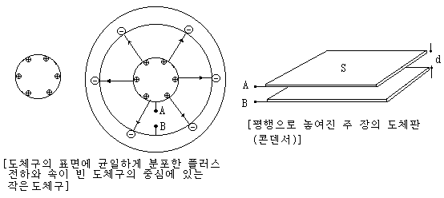
8) 도선 속의 전자는 광속으로 움직이나 ? 아니면 어떻게 ? 무엇이 광속으로 움직이나 ?
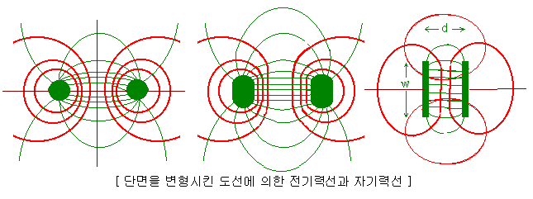송전선에서는 도선을 흐르는 전류가 전력을 날라다주고 있는 것처럼 보이지만 사 실은 전력은 도선 사이의 공간을 전파하고 도선으로부터 발생하는 전계와 자계가 이것을 날라다주고 있다.
두 줄의 원형도선에 의한 송전선에서는 전기력선과 자기력선은 더불어 원이 된다.
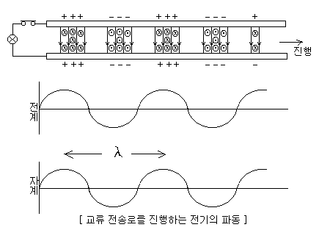이 도선을 원형에서 타원으로 변형을 시키면 전기력선은 도체 표면으로부터 전기력선과 자기력선이 위의 그림 가운데단의 부분과 같이 된다. 도선의 단면을 타원에서 다시 평판으로 변형시킨 것이 그림의 오른쪽부분 이다. 이와 같이 하면 도체판 사이에는 전기력선과 자기력선이 직선으로 되는 동시에 서로 직교한다는 것을 알 수 있다. 그리 고, 전계와 자계의 세기는 다음과 같이 표현된다.
E = { V} over { d}
, H = { I} over { omega }
( d : 도체판의 간격, w
: 한주기의 길이 )
즉, 전력은 P = VI = EH CDOT omega d
으로 표현된다.
즉, 전력은 도선 사이의 면적과 전계, 자계로서 나타내어지게 된다는 것을 알수 있다. 이와 같이 송전선은 자기자신이 전력을 보내주고 있는 것이 아니라 송전선은 실제로 전력을 전달하는 전계와 자계의 가이드(Guide) 역할을 하고 있을 뿐이다. 송전선을 따라가는 이 전계와 자계를 가리켜 『 가이드된 파동 』이라고 한다. 사실 이"파동"은 바로 전자기파의 정체이다.
즉, 도선속에서는 전자가 광속도로 움지이는 것이아니라 가이드된 파동(전하파동, 전류파동이 결부된 전력파동)이 빛의 속도록 진행하여 에너지를 전달한다.
9) 송전선으로부터 전자기파는 복사될 수 있나 ?
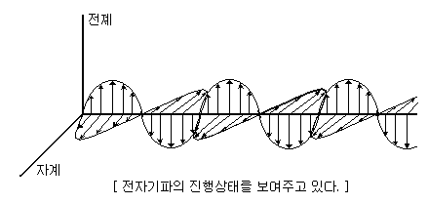
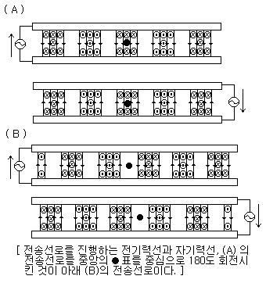위 그림에서는 전자기파가 진행하는 방향으로 수직인 면 안에서는 전기력선과 자기력 선을 각각 한 줄씩만 그렸는데 실제는 이 면 안에서는 역선이 균일하게 분포해 있다.
송전선에서 상하의 전송선로에서 자기력선은 같은 방향이 되지만 전기력선은 반대방향 이 된다. 즉, 전송선로를 180도 회전시킨것과 같아지기 때문이다. 이들 그림으로부터 오른나사를 전기력선의 방향으로부터 자기 력선의 방향으로 회전시켰을 때 나사가 진행하는 방향으로 전자기파가 진행한다는 것을 알 수 있다. 위그림(A)의 상하 두 전송 선로를 중합시켰을 경우 전송선로의 양 끝에 극성을 거꾸로 한 교류전원을 접속한 것과 같은 것이 된다. 이 경우 전송선로의 중 앙에서는 양끝에서 온 전기력선의 밀도가 같고 방향이 역이기 때문에 전계는 늘 Zero가 된다. 전송선로 중앙에는 전계가 늘 Zer o가 된다는 것은 전송선로 중앙에 커다란 도체판을 두었을 때와 같은 것이 된다. 위 두 번째 구림에서처럼 상하 전송선로에서는 전기력선이 어느 위치에서도 역방향으로 되어 있기 때문에 두 전송선로의 전계의 합은 어느 위치에서나 Zero가 된다. 그렇기 때문에 전송선로에 서는 전자기파가 복사되기가 어렵다.
10) 안테나의 이득이란 무엇인가 ?
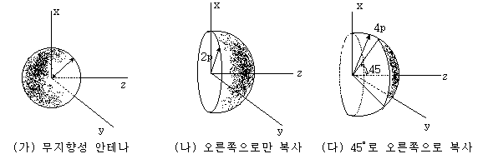
목적하는 방향으로 얼마만큼 전파를 집중하여 복사하였는가를 나타내는 것이 『이득』이며, 무선통신에서는 자주 이요되는 양이다. 다음 그림에서 구의 반지름은 안테나가 복사하는 전파의 세기를 나타낸다. 파동 진폭의 제곱은 단위면적을 통과하는 전 력을 나타낸다는 것은, 전파나 음파에 공통된 성질이다. 여기서는 파동의 진폭 지향성이 아니라, 그 제곱을 나타내는『전력지향 성』으로서 나타내고자 한다. 전체의 복사전력은 = p TIMES 4 pi R^2/sec
이고, 그림의 (가),(나),(다)의 이득을 계산해보면 다음과 같다.
(가)는 무지향성 안테나의 전력지향성을 나타낸 그림이고, (나)그림은 지향성의 반지름이 그림(가)의 2배인 2p가 되는 것은, 전파가 왼쪽으로 복사되기 때문이다. 즉, 전체 표면적의 1/2이 되고, 이 면적과 단위면적을 통과하는 전력 2p를 곱한 값인 전체 복사전력은, 앞의 무지향성 ㅇ나테나와 같아진다는 것을 알 수 있다. 즉, 그림(나)의 이득은 (가)의 경우의 2배가 된다. 그리고, 그림(다)는 표면적이 1/4이므로, 이 안테나늬 수신점에는 무지향성 안테나의 4배의 전력이 보내어져 오므로, 이 안테나늬 이득 은 4가 된다.
11) 파라폴라안테나는 어디서 왔나 ? 또, 어떤 파장의 전파를 사용해야하나 ?
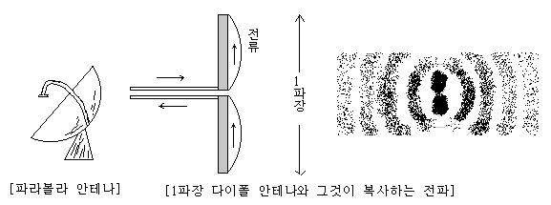
파라볼라 안테나는 텔레비젼이나 전화를 중계하는 마이크로파 무ㅜ선회로나, 위성통신 등의 대용량 무선통신에 가장 보편적으 로 사용된다. 파라볼라 안테나는 전파의 존재가 실증되기 훨씬 전부터 알려져 있는 반사망원경이 그 원리이다. 때문에 안테나로 서의 가장 오랜 역사를 지니고 있다.
렌즈나 망원경이 물체를 확대하여 본다는 본래의 성질을 발휘하기 위해서는, 지름이 파장에 비교하여 매우 크다는 것이 전제가 된다. 초점에서부터 나온 빛이 렌즈를 통과하면 평행광선으로 된다는 것은 잘 알려져 있지만, 만약 렌즈의 지름이 1파장 정도의 크기인 때는, 렌즈를 통과한 빛은 아래 그림처럼 1파장 다이폴 안테나에서부터 나오는 전파처럼 확산되어 버린다.
반사망원경과 같은 광학기기의 원리를 전파에 응용하기 위해서는, 빛과 같이 짧은 전파를 발생시킬 필요가 있다. 그 때문에 마 이크로파라고 불리는 파장이 10cm이하인 전파를 발진하는 진공관이 제작됨으로써 비로소 파라볼라 안테나가 실용화 될 수 있었다 .
12) 개구면안테나의 지향성은 ? 그리고 빔폭과 이득과의 관계는 ?
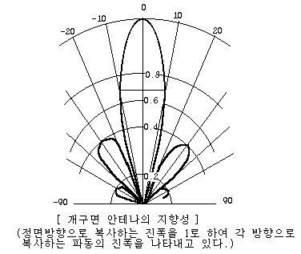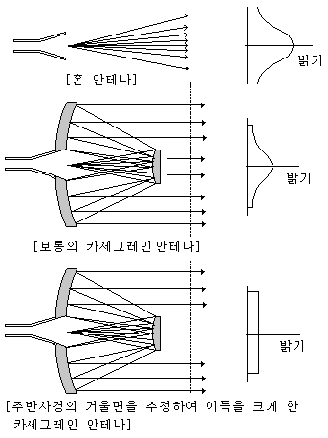
개구면 안테나에서부터 복사되는 전파의 상 태는 한쪽 방향만으로 복사되고 있다. 또 개구면 안테나의 지향성은 안테나의 가까이에서가 아니라 안테나에서부터 충분히 떨어 진 위치에서의 전파의 세기와 방향과 관계를 가진다. 따라서 안테나 주위의 전파의 상태와 함께 그래픽으로써 나타내기는 어렵다 . 이 때문에 다음그림과 같이 정면방향 이외에, 정면에서부터 약 30도와 50도 떨어진 방향으로 약한 전파가 복사되고 있는 것을 알 수 있다. 지향성 중에서 이와 같은 작은 복사를 『사이드로우브』라고 부른다. 정면의 큰 것이 주로우브이고, 그 곁에 있기 때문에 사이드 로우브이다. 주로우브는 주빔이라고도 하는데, 정면에 대해 전파의 진폭이 약 71%로 감소하는 각도를 빔폭이라 하 고 이 그림에서의 빔폭은 약 17도이다. 지향성은 전파의 진폭방향에 대한 변화를 나타내고, 진폭의 제곱이 전력에 비례한다. 그 러므로 정면에 대하여 전파의 전력이 1/2이 되는 각도가 빔폭이다. 즉, 안테나의 빔폭이 좁아지면 좁아질수록 지향성이 높아지고 이득이 좋아진다.
13) 카세그레인 안테나에서 이득을 크게하는 방법은 ?
안테나의 이득은 지향성의 빔폭에 의해 결정되고, 빔폭은 안테나의 크기에 따라 결정된다. 그런데 같은 크기의 안테나에 서도 조도분포에 따라서 이득이 크게 달라진다. 카세그레인 안테나는 『경면수정』이라고 하는 파라볼라에서 거울면을 변형하는 방식으로, 개구의 지름이 100파장 정도의 큰 안테나에서는 예외없이 파라볼라로부터 이를 수정하여 이득향상을 시킨다.
14) 야기우다안테나의 원리는 ?
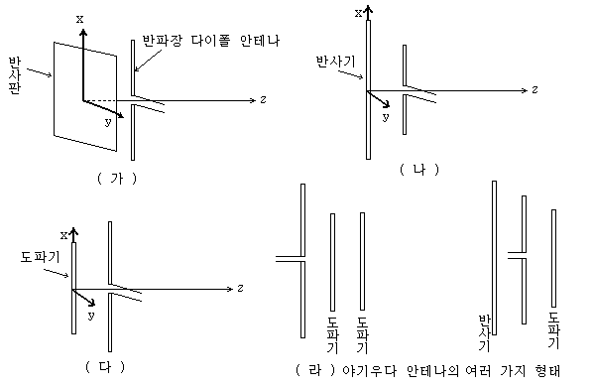
안테나로부터 복사되는 전파의 방행을 제한하면 안테나의 이득이 커지기 때문에, 잔파를 제한된 방향으로만 복사하는 안테나의 형상을 발견하는 것이 중요하였는데, 한가닥의 수직인 반파장 다이폴 안테나는 수평면 안의 모든 방향으로 균일하게 복사하지만, 두 가닥의 같은 안테나를 반파장 간격으로 배열하면, 좌우로 강하게 복사하고 상하로는 복사하지 않는다.
다음 그림에서 알수 있듯이 반사기나 도파기로서 보통의 도체봉을 두는 것만으로써, 이들에 급전을 하지 않아도 된다는 것은 큰 이점이다. 급전을 하지 않은 도체봉에 전류가 흐르는 것은, 바파장 다이폴과 반사기가 도파기와의 간격이 작기 때문이며, 실 제의 야기·우다 안테나에서는 약 1/8파장 간격이다. 그런데 두 가닥의 안테나에서는 간격을 1/4파장 정도로 작게 하면 안테나를 배열하는 효과가 없었는데도 그보다 작은 간격에서도 이득이 커지는 것이 야기·우다 안테나이다.
15) TV화면의 ghost원인은 ? 레이다는 어떻게 ghost를 이용하나 ?
텔레비젼의 화면을 더럽게 만드는 원인중에 화면이 균일하게 처져서 그림자처럼 되 는 고스트가 있다. 이 고스트는 도시 내의 테레비젼수신의 장애가 되는 일이 많고, 이득이 큰 안테나를 사용해도 지울 수가 없다 . 송신안테나로부터 수신안테나까지 직접오는 파동과, 빌딩에서 반사되어 도달하는 파동이 있는데, 빌딩으로부터의 반사쪽이 전 파거리가 크기 때문에 수신안테나까지 도달시간에 차이가 생긴다. 즉, 반사파의 경로가 직접파의 경로보다 길기 때문에 생기는 현상이다.
빌딩으로부터의 반사파를 수신하지 않으면 고스트는 없어진다. 그러려면 반사파가 들어오는
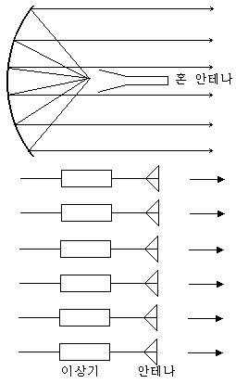
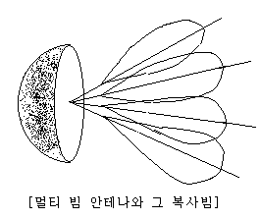
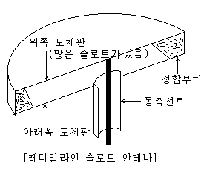
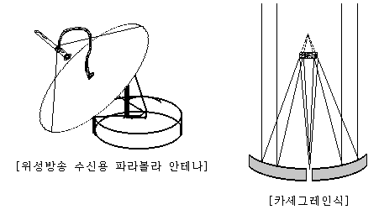
방향은 수신안테나에는 이른바 불 필요한 방향이기 때문에, 불필요한 방향으로의 복사를 억압한 안테나, 즉, 사이드 로우브가 작은 안테나를 사용하면 된다. 안테 나를 송신에 사용하였을 때에 복사하는 전파의 지향성과, 같은 안테나를 수신에 사용하였을 때의 방향에 대한 수신감도를 나타내 는 지향성이 같아진다는 것은 상반정리로서 증명되어 있다.
테레비젼화면의 고스트는 그림이 보이지 않게 될 뿐이라면, 고스트가 있으면 본래의 목적을 하지 못하게 되는 것이 레이다이 다. 안테나에서부터 가느다란 빔의 전파를 아주 짧은 시간의 펄스로 복사하여, 비행기 등으로부터의 반사파의 시간의 지연으로부 터 반사물의 방향과 위치를 알아내는 방식이 레이다이다. 다음 그림은 레이다의 안테나가 복사하는 전파의 지향성을 사이드 로우 브와 함께 보인 것이다. 비행기러부터의 반사파를 브라운관 위에 안테나의 회전각도를 가로축으로하여 보인 것이 원 안의 그림이 다. 안테나의 주빔이 비행기의 방향을 향했을 때에 반사파가 세기 때문에, 브라운관 위에는 커다란 점이 되어서 생기게 된다.
16) 하이테크시대의 안테나 종류는 ?
ⅰ) 전자주사 안테나
레이다의 탐지거리라는 한계에 도전한 결과 생겨난 것이 전자주사 어레이 안테나이다. 다음그림의 위는 파라볼라 안 테나로 혼 안테나에서 전파가 나와 반사된 모양을 화살표로 표시하고 있다. 이것을 고성능 레이다 안테나로 하기 위해서는 우선 이득을 크게 하지 않 으면 안된다. 사이드 로우브를 작게 하는 것도 필요가 있지만 이득을 크게 하려면 개구면 이 큰 대형 안 테나로 된다. 그렇지만 통신과 다른 레이다에서는 안테나를 비교적 빠른 속 도로 회전하지 않으면 안되므로 대형으로 하는 것도 한계가 있다. 그래서 생각된 것이 송 신전력을 증강하는 일이다. 제2차 대전 후는 고성능 레이다용 진공관이 개발되어 있었기 때문에, 진공관을 몇 개만 쓰면 전력은 얼마든지 크게 할 수 있었다. 그리고 다음에 나타난 한계는 절연파괴이었다. 파라볼라 안 테나에서는 복사전력을 크게하여 가면 초점에 있는 혼 안테나의 내부에서의 전력밀도가 커지고, 번개와 같은 불꽃이 발생하는 것 이다. 이런 문제들을 해결하기 위해 결론으로서 도달한 것이 옆의 그림의 아랫단의 어레이 안테나이며, 각 소자안테나와 전원사 이에는, 『 이상기(phase shifter) 』라 불리는 것이 접속되어 있다. 이상기는 거기를 통과하는 전류나 전압의 위상을 전자적으 로 고속으로 바꾸는 기능을 갖고 있다. 소자안테나는 파라볼라 안테나와 같이 회전하는 일이 없고, 기계적으로 고정되어 있는데 이 이상기에 의하여 소자안테나로 급전하는 위상을 바꾸어 복사빔을 주사하는 방식이다.
ⅱ) 멀티 빔 안테나
통신위성에 가장 많이 사용되고 있는 주파수 4GHz 의 경우에는 지름 30m 의 카세그레인 안테나로 수신하고 있는데, 이와 같은 대형 안테나를 수천 수백개를 만들어 사용한다는 것은 비경제적이다. 그래서 어느 범위 안에 있는 복수개의 위성을 통합하 여 한 개의 안테나로써 담당하는 것이 멀티 빔 안테나이다. 이 안테나로부터 복사되는 복수 개의 빔은 각각 독립되어 있는 전파 이며, 각각의 빔으로 각각 별개의 정보를 통신할 수 있는 것이 멀티 빔 안테나의 특징이다.
ⅲ) 소형 안테나
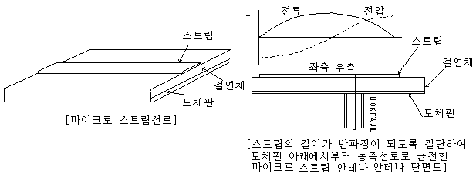
최근에는 소형 안테나로서 『마이크로 스트립 안테나』가 주목되어 실용화되어 가고 있다. 역 F안테나는 이 마이크로 스트립 안테나의 변형이라교ㅗ 볼 수 있다. 최근의 전자회로는 인쇄로써 만들어지는 것이 많은데, 급전선 등도 인쇄에 의한 것이 보통이 다. 인쇄로 만들어지는 급전선이 마이크로 스트립선로이다. 기판이라고 불리는 도체판 위에 1mm정도의 얇은 절연체가 있고, 그 위에 도체의 띠(스트립)가 있는 구조로서, 이 띠는 인쇄에 의해 만들어지고 미세(마이크로)한 형상의 선로가 만들어지기 때문에 마이크로 스트립이라고 불린다.
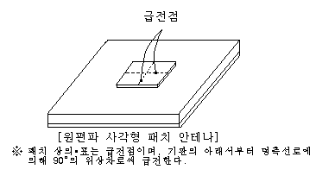ⅳ) 원편파 안테나
최근 화제가 되고 있는 고품위 텔레비젼인 하이비젼의 방송은, 종래의 지상의 테레비젼에서는 주파수대역폭이 6MHz밖에 되지 않기 때문에 불가능하며, 27MHz 의 대역폭을 이요할 수 있는 위성방송에서 비로소 가능한 방식이다. 이와 같이 갖가지 특징 을 갖는 위성방송에서 사용되고 있는 전파가 주파수 12GHz 의『원편파』이다. 지구에서 수신하는 장소가 선박과 같은 이동국일 때는, 그 위치에 따라서 편파는 수평으로부터 수직으로 변화하는 데다, 선체가 흔들리면 안테나와 편파의 방향을 일치시키지 않 으면 안되기 때문에 고안된 것이 원편파의 이용이다.
ⅴ) 레디얼라인 슬로트 안테나
레디얼라인이란 두 장의 평행 도체판 사이를 전파가 중심으로부터 방사선모양으로 전파하는 선로이다. 그림에서는 안테나 를 절반으로 절단한 약도로서 중심에서 동축선로로 급전하고 있다. 위의 도체판에 구멍(slot)을 뚫어서, 그 구멍을 통하여 외부 로 전파를 복사하게 하는 안테나인데, 원편파는 ㅅ자형의 슬로트에서 복사된다. 이 안테나는 마이크로 스트립 안테나와 같이 유 전체의 기판을 사용하지 않기 때문에 손실이 적고 효율이 좋은 평면 안테나이다.
17) 개구면안테나 종류에는 ?
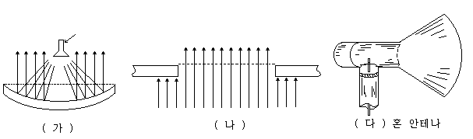
ⅰ) 파라볼라 안테나
파라볼라 안테나는 텔레비젼이나 전화를 중계하는 마이크로파 무선회로나, 위성통신 등의 대용량 무선통신에 많이 사용된다. 전파의 존재가 실증되기 휠씬 전부터 알려져 있는 반사 만원경이 파라볼라 안테나의 원리이기 때문에, 안테나 로서는 가장 오래된 역사를 지니고 있 다. 반사망원경과 같은 광학기기의 원리를 전파에 응용하기 위해서는 , 빛과 같이 파장이 짧 은 전파를 발생시킬 필요가 있다. 제2차 대전 중에 밤에도 비행기나 배가 보이는 레이다의 개발을 위하여 , 마이크로파라고 불리는 파장이 10cm 이하인 전파를 발진하는 진공관을 연구 하여, 비로소 진공관의 제작으로 파라볼라 안테나를 이용할 수 있게 되었다. 안테나의 성질 을 설명하기 위해서는 망원경과 같이 먼 곳에서부터 온 전파를 수신하기 보다는, 이쪽에서 부터 전파를 송신하는 경우가 더 이해하기 쉽다. 수신의 경우에도 안테나로서의 성질은 송 신이 경우와 꼭 같아 진다는 것은, 간단하게 설명하기는 어렵고 『 상반정리 』로서 알려진 아래 그림의 (가)부분은 반사망원경 과 꼭 같은 원리의 파라볼라 안테나이다. 그리고 그림 (나) 부분은 파라볼라 안테나와 같은 크기의 구멍이 있고 아래서 부터 입사하는 상태를 가리 키고 있다.
ⅱ) 혼 안테나
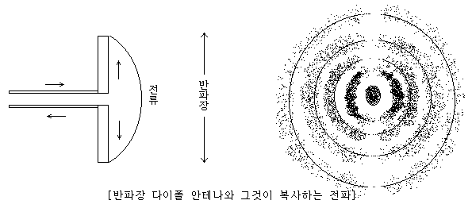
반사경의 초점에는 전파를 복사하는 『 혼(horn) 안테나 』라고 불리는 안테나를 사용하 는 것이 보통이다. 혼 안 테나는 소리를 어느 방향으로만 전달 할 때 사용하는 메가폰과 같 은 성질을 가지며 구조도 비슷하다. 아래 그림과 같은 전파를 복사하는 반파장 다이폴을 헌 안테나 속에 넣으면, 전파는 오른쪽 방향으로만 복사하는 성질을 가진다.
ⅲ) 카세그레인 안테나
파라볼라 안테나에서는 먼저 초점에 있는 혼 안테나로부터 전파가 복사되기 때문에 수신기 와 혼을 접속할 필요가 있고, 수신의 경우에는 혼으로 들어가는 전파를 수신기로까지 가져 올 필요가 있다. 초점에 있는 혼안테나와 수신기는 『 도파관 』이라고 불리는 도체의 파이 프로 접속되어 있다. 다음 그림에서 알수 있듯이 반사경 앞에 있는 도파관 등이 전파 를 가 로막아 안테나로서 여러 가지 특성을 나쁘게 하는 원인이 된다. 이것을 개선하기 위해 고안 된 것이 『 카세 그레인 안테나 』이다. 카세그레인 안테나에서는 오목면이 큰 반사경을 주 반사경, 볼록면이 작은 반사경을 부반사경이라 고 한다. 이 안테나가 널리 이용되고 있는 것 은 부반사경이 작은 이외에 여러 가지 이점을 가졌기 때문이다.
18) 선형안테나 종류에는 ?
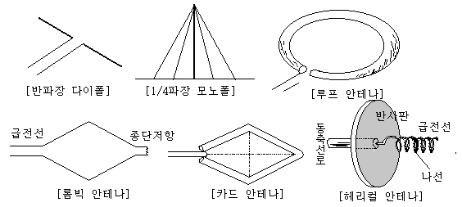
헤르츠가 전파의 존재를 확인하는 실험에서는 도체선에 전류를 흘려 보내는 안테나 로 삼았는데, 이것이 반파장 다이폴 안테나와 같은 『 선형 안테나 』이다.
ⅰ) 루프 안테나
반파장 다이폴 안테나 다음으로 기본이 되는 안테나이다
ⅱ) 롬빅 안테나
도체선을 지면과 평행하거나 마름모꼴로 친 안테나로, 단파통신용으로서 대표적인 안테나이다.
ⅲ) 카드(4각)안테나
루프 안테나와 거의 같은 성질을 갖지만, 절연체막대로 도체선을 지탱하는등 만들기 쉬운 구 조이다.
ⅳ) 헤리켈 안테나
나선(helical) 모양의 안테나로 원편파를 복사하는 대표적인 안테나이다.
19) 어레이안테나 종류에는 ?
ⅰ) 야기·우다 안테나
안테나로부터 복사되는 전파의 방행을 제한하면 안테나의 이득이 커지기 때문에, 전파를 제한된 방향으로만 복사하 는 안테나의 형상을 발견하는 것이 중요하였는데, 한가닥의 수직인 반파장 다이폴 안테나는 수평면 안의 모든 방향으로 균 일하게 복사하지만, 두 가닥의 같은 안테나를 반파장 간격으로 배열하면, 좌우로 강하게 복사하고 상하로는 복사하지 않는 다. 그 러나 전파의 복사방향을 제한하는 것은 안테나의 이득을 크게 함으로써 불필요한 방향으로의 복사를 억압하여 통신내용의 누설을 방지할 목적에서 보다 중요하다. 당시 도호쿠대학의 교 수인 야기는 단파통신의 연구보다 한걸음 앞서서 보다 파장이 짧은 초단파의 연구를 하던중 아래 그림의(나) 형식의 실험을 하던중 그림(다)와 같이 도체선을 반파장 다이 폴보다 짧게하 면, 전파가 지금까지와는 반대방향으로 복사되는 것을 우연히 발견하게 되었다. 이짧은 도체 선은 반파 장 다이폴 안테나가 발생시킨 전파를 유도하는 작용이 있기 때문에, 야기교수에 의 해 『 도파기 』라 명명되었다. 이것에 대해 나)의 긴 도체선은 『 반사기 』라고 불린다.
ⅱ) 고급인 어레이 안테나
어레이라는 말은 정렬한다는 의미가 있는데, 이것은 같은 형상의 안테나가 정연하게 배열 되어 있는 것이 어레이 안 테나이다. 배열되어 있는 개개의 안테나를 『 소자 안테나 』또는 간단히『 소자 』라고 하며, 배열하는 간격을 『 소자 간 격 』이라고 부른다. 아래 그림의 두
개의 반파장 다이폴은 가장 간단한 어레이 안테나이다.
위 그림(라)의 야기우다 안테나는 모든 소자가 꼭 같은 형상이 아니기 때문에 본래의 의미로서의 어레이 안테나는 아니다. 아래 그림(나 )는 반파장 다이폴을 소자로 하는 2소자 어레이 안테나이며, 소자간격은 1/4파장이고 각각의 단자를 a, b로 한다. 아래 그 림(나)의 아래쪽은 소자 안테나의 급전회로를 모혀적으로 보이고 있다. 어레이 안테나에서 복사되는 전파의 방향은, 각 소 자안테나에서 급전하는 전류 의 위상에 따라서 변화한다.
어레이 안테나에서는 소자안테나에 흐르는 전류의 위상에 따라서 브로드 사이드에서부터 엔 드파이어까지 빔의 방향 을 바꿀 수 있다. 이것이 어레이 안테나를 최신식 레이다 등에 사용하는 이유이다.
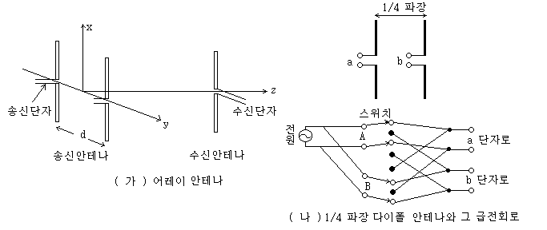
ⅲ) 저사이드 로우브 안테나
그림과 같이 커다란 사이드 로우브가 있으면, 사이드 로우브가 비행기의 방향을 향하였을 때에도 반사파가 있어 브 라운관 위에는 그림과 같은 고스트가 나타난다. 만약 사이드 로우브 가 없으면 브라운관 위에는 한 점이 될 것이다. 날으고 있는 비행기가 한 대일 때는 점의 중 심방향에 비행기가 있다는 것을 상상할 수 있지만, 비행기의 수가 증가하면 비행기의 방향과 화면 위의 점과의 관계를 알 수 없게 되어 번린다. 이 때문에 레이다 안테나에서는 사이드 로우브를 작게 하 는 것이 무엇보다 중요하다. 실제의 레이다에서는 고스트를 없애기 위해서 사이드 로우브의 크기를 0.03 이하로 하는 것이 바람직하다. 그러나 실용되고 있는 것은 0.05∼0.07 정도의 범위에 있고, 『 초저 사이드 로우브 안테나 』라는 것은, 사이드 로우브의 크기를 약 0.01 이하로 한 안테나를 가리킨다.

안테나 공학 용어 | 새한전파클럽
안테나 공학의 용어 해설

안테나 ( ANTENNA : ANT )
선 모양의 도체에 무선 주파 전류를 흘리면 그 도체에서 전자파가 방사된다. 또 전자파가 전파하는 곳에 도체를 두면 그 도체에무선 주파 전압이 유도된다. 이 경우 도체를 안테나라고 한다. 용도에 따라 여러 종류로 나눌 수 있으며, 주파수 대역에 따라서장파, 단파, 초단파,극초단파용 안테나 등으로 대별된다.
안테나 공용 장치 ( ANTENNA DUPLEXER )
한 개의 안테나를 송신 또는 수신용으로 공용하는 경우에 이용되는 장치로서 송수 공용 장치, 송수 분파기, 채널 분파기 등의 총칭이다.
안테나 높이 패턴 ( ANTENNA HEIGHT PATTERN )
반사파가 존재하는 전파로에서 한 방향의 안테나를 고정시키고 다른 방향의 안테나 높이를 변화시키면 직접파와 반사파간에 경로차가변화하여 수신 전계 강도가 변화한다. 이러한 변화를 나타내는 곡선을 안테나 높이 패턴이라 한다.
안테나 방향 조정 ( ANTENNA POINTING )
안테나의 방향을 정확하게 상대국으로 향하게 조정하는 것으로서 상대국에서의 수신 전파로부터 안테나의 수직 및 수평면 내의 지향특성을 구하여 최대 전계가 얻어지는 방향을 찾아 낸다. 마이크로파 안테나의 방향 조정은 보통 수평, 수직 편파의 수신 전계를 최대로 하고 각각의 교차 편파를 최소로 하는 곳으로 한다.
안테나 이득 ( ANTENNA GAIN )
동일 방향, 동일 거리에 동일 전계를 주기 위해 기준 안테나와임의의 안테나에 공급해야 하는 전력의 비를 (dB) 로 나타낸 것으로서 식으로 표시하면 G = 10log(Po/P)(dB), (Po : 표준 안테나 전력, P : 사용 안테나 전력) 로 나타낼 수 있다. 간단하게 최대 이득을 안테나 이득이라고도 한다. 등방성파원을 기준 안테나로 했을때의 이득을 절대 이득이라 하며, 파라볼라 안테나 등의 개구면 안테나의 이득을 나타낼 때 많이 쓰인다. 또 반파장 다이폴을 기준 안테나로 했을 때의 이득을 상대 이득이라 하며, 단파용 안테나 등의 선상 안테나의 이득을 나타내는데 이용된다.
안테나 지향성도 ( RADIATION PATTERN )
안테나의 지향 특성을 나타내는 그림으로서 안테나를 중심으로 하여 일정한 거리가 떨어진 곳에서의 각 방향 복사 전계를 표시한 것. 수평 지향 특성과 수직 지향 특성으로 나뉘어 진다.
암페어 ( AMPERE : A )
전류의 실용 단위로서 오옴의 법칙에 의하면 1(Ohm) 의 저항에 1(V) 의 전압을 가했을 때 흐르는 전류가 1(A) 이다. 또 MKS 유리단위계에서는 1(m) 의 간격으로 평행하게 놓인 작은 원형 단면을 가진 2 개의 무한장 직선 도체에 전류를 흘렸을 경우 길이 1(m) 당 2x10**(-7)(N) 의 힘을 서로 미치는 크기의 전류를 말한다.
암페어의 오른나사 법칙 ( AMPERE'S RIGHT-HANDED SCREW RULE )
도체 주위에 생기는 자력선에 관한 오른나사의 법칙을 뜻한다. 즉 전류가 흐르는 방향을 나사의 진행 방향으로 잡으면 자력선은 전류에 직각이 되는 평면내에 오른나사 방향으로 생긴다.
암페어의 주회 법칙 ( AMPERE'S CIRCUITAL LAW )
폐회로에 흐르는 전류와 그 전류가 만드는 자계의 강도 H 를 정하는 법칙으로서 단위 자극의 전류 I(A) 가 회로에 흐를 때 자극이 하는 일은 그 경로에 관계없이 기지력 NI(AT) 와 같다. 여기서 N 은 권수, H(AT/m) 는 자계의 강도이다. 경로의 미소 길이를 DELTA l(m) 로 하면 SIGMA H DELTA l = NI 로 나타내어진다.
압전 반도체 ( PIEZO ELECTRIC SEMICONDUCTOR )
압전 효과를 발생하는 반도체로서 CdS, CdSe, ZnO, ZnS 등의 II-VI 족간 화합물 및 GaAs 등의 III-V 족간 화합물 등이 압전 반도체로서 주목되고 있다. 압전 효과를 이용하여 VHF 대에서 UHF 대까지의전기 신호를 초음파로 변환하는 소자로 사용된다. 또 이들 초음파변환 소자를 이용하면 초음파의 증폭이 가능해 진다. = 피에조 반도체
애드콕 안테나 ( ADCOCK ANTENNA )
2 개의 수직 안테나를 조합 배열한 안테나로서 방향 탐지 또는 무선 표지용으로 중장파에 대해 사용된다. 이는 수평편파 성분에 대해 관계가 없으므로 전리층의 영향에 따르는 야간 효과의 영향을받지 않는다는 특성이 있다. 이 안테나의 원리는 2 쌍의 수직 안테나를 코일로 조합한 것으로서, 지면에 수직이 되는 방향의 전파에서는 2 쌍의 안테나의 유기 전압이 상쇄되므로 코일에는 전류가 흐르지 않게 된다. 이 방향과 다른 곳에서 전파가 올 때에는 2 쌍의 안테나의 유기 전압에 위상차가 생기면서 전류가 흐르게 되어, 안테나 전체로서는 8 자형의 지향성을 갖게 된다.
앤드류 안테나 ( ANDREW ANTENNA )
이동 통신 시스팀의 동축 다이폴 안테나를 변형한 수직 편파 수평면 무지향성의 직렬 급전 방식 안테나로서 이득에 비해 전체 길이가 짧고 밀폐성을 유지하는 것이 용이하다는 특징을 갖고 있다. 이동 무선계의 기지국에서 주로 사용된다.
야간 효과 ( NIGHT EFFECT )
대지에 평행으로 진행하는 전파를 지상에서 잘 평형된 루우프 안테나로 수신할 때는 루프 안테나의 지향 특성이 8 자형 특성을 나타내고, 전리층 반사파에 대해서는 상하의 수평부 사이에 위상차가생겨서 8 자형 특성을 나타내지 않는다. 이와 같이 하강 전파에 대하여 유기 전압이 생기는 현상은 야간에 현저하게 나타나므로 야간 효과라고 한다. 즉, 루프 안테나로 중파나 장파의 방향 탐지를 하는 경우 야간에는 지표파 외에 E층으로부터의 반사파가 포함되기 때문에 근거리를 제외하고는 합성 자계가 지표면과 평행이 되지 않고 루프 안테나의 최소 감도점이 불명확하거나 시간적으로 변동하여 방위에 오차가 생기는 현상을 가리킨다. 이를 제거하기 위해서 전계의 수직 성분에 대해서만 감도를 갖는 애드콕 안테나를 사용한다.
야기 안테나 ( YAGI ANTENNA )
주소자인 다이폴 안테나 외에 도파기와 반사기를 배치하여 지향성을 높인 안테나로서 각 소자간의 간격은 보통 LAMBDA/4 이며 초단파대의 송수신 및 TV 수신 등에 널리 이용된다. 각 소자의 길이, 굵기, 간격 및 수효에 따라 그 이득이 변한다. 3 소자에서는 7~8(dB), 4 소자에서는 12(dB) 의 이득을 얻을 수 있다.
양자 전자 공학 ( QUANTUM ELECTRONICS )
물질이나 전자파, 음향파의 양자적 현상을 이용하는 전자 공학, 물질의 고유 에너지 준위계에 의한 복사의 유도 방출을 이용하는 레이저나 메이저 (maser) 를 중심으로 급속히 발전되고 있다.
SS 케이블 ( SELF-SUPPORTING CABLE )
케이블과 지지선을 적당한 방법으로 조합한 자기 지지형 구조의 플래스틱 케이블로서 조선의 주위에 케이블을 감아 붙인 것, 케이블과 조선을 함께 피복한 것 등이 있다. 행거 (hanger) 를 사용하지 않으므로 공사가 간략화 되어 경비가 절감되는 이점이 있으며,RD 와이어도 일종의 SS 케이블이라고 할 수 있다. = 자기 지지형케이블
* Dipole Antenna ( 비접지 안테나)
1. 높이의 변화
* 실험실 내 , h = 123.0 Cm
f(MHz) | SWR
144.00 | 4.0
144.20 | 4.8
144.40 | 4.9
144.60 | 4.9
144.80 | 4.8
145.00 | 5.0
145.20 | 4.9
145.40 | 5.0
145.60 | 5.0
145.80 | 5.0
146.00 | 5.0

* 실험실 내 , h=173.5 Cm
f(MHz) | SWR
144.00 | 3.5
144.20 | 3.55
144.40 | 3.5
144.60 | 3.4
144.80 | 3.4
145.00 | 3.5
145.20 | 3.5
145.40 | 3.5
145.60 | 3.5
145.80 | 3.5
146.00 | 3.4

* 실험실 내 , h=203.4 Cm
f(MHz) | SWR
144.00 | 4.5
144.20 | 4.4
144.40 | 4.5
144.60 | 4.5
144.80 | 4.4
145.00 | 4.4
145.20 | 4.5
145.40 | 4.5
145.60 | 4.3
145.80 | 4.6
146.00 | 4.6

2 방향의 변화 ( h=173.5 Cm )
f(MHz) | SWR
144.00 | 3.5
144.20 | 3.55
144.40 | 3.5
144.60 | 3.4
144.80 | 3.4
145.00 | 3.5
145.20 | 3.5
145.40 | 3.5
145.60 | 3.5
145.80 | 3.5
146.00 | 3.4

* 남동 방향 ( h= 173.5 Cm )
f(MHz) | SWR
144.00 | 3.9
144.20 | 3.8
144.40 | 4.0
144.60 | 4.0
144.80 | 4.1
145.00 | 4.2
145.20 | 4.1
145.40 | 4.2
145.60 | 4.2
145.80 | 4.0
146.00 | 3.9

3 실외 ( E동 옥상 ) 주파수 변화에 따른 SWR
f(MHz) |  | SWR | f(MHz) | SWR
140.00 |  | 1.30 | 141.10 | 1.30
140.02 |  | 1.25 | 141.20 | 1.25
140.04 |  | 1.25 | 141.30 | 1.25
140.06 |  | 1.25 | 141.40 | 1.30
140.08 |  | 1.25 | 141.50 | 1.30
140.10 |  | 1.20 | 141.60 | 1.30
140.12 |  | 1.20 | 141.70 | 1.30
140.14 |  | 1.25 | 141.80 | 1.30
140.16 |  | 1.20 | 141.90 | 1.30
140.18 |  | 1.25 | 142.00 | 1.35
140.20 |  | 1.25 | 142.10 | 1.35
140.30 |  | 1.20 | 142.20 | 1.30
140.40 |  | 1.20 | 142.30 | 1.40
140.50 |  | 1.20 | 142.40 | 1.40
140.60 |  | 1.20 | 142.50 | 1.40
140.70 |  | 1.20 | 142.60 | 1.30
140.80 |  | 1.20 | 142.70 | 1.35
140.90 |  | 1.25 | 142.80 | 1.35
141.00 |  | 1.30 | 142.90 | 1.30
 | Dipole 안테나 제작 |  |  |  | 새한전파클럽
다이폴 안테나 제작 (HL3EHK 김용경著)

이 난에서는 HAM을 시작할때 가장 처음부터 만들기 시작하는 가장 간단하고도 중요한 Dipole 안테나에 대해서 알아본다.
이 다이폴 안테나는 가장 많이 사용하고 쉽게 만들수 있으며 또 안테나로서 능률을 충분히 발휘할 수 있으므로 실패가 없는 안테나로서 태반의 햄들이 사용하고 있다. 특히 잘모르는 OM이나 아직까지 한번도 설치한 적이 없는 OM들은 한번 익혀두면 다른 수평계통의 안테나를 다룰 적에도 큰도움이 될것이다.
* 반파장 다이폴의 구조와 원리
이미 여러분이 잘 알다싶이, 길이는 사용하고자 하는 주파수 파장의 절반 길이의 도선에 중앙에서 분할하고 그 분할점에 동축케이블을 접속한 가장 간단한 안테나로 주로 3.5 에서 50MHz까지의 주파수에 사용된다.
보통 도선에는 외경 1.6-2mm정도의 동선이 사용되고, 도선의 단축률은 도선의 굵기가 굵을수록 증가된다. 위의 동선이 사용될시에는 약 5%의 단축이 된다.
구조는 아래와 같은 형식이나, 텍스트 형식이라 더 자세한 그림이 아쉽다.
--------------------+ +------------------ <-- 원하는주파수 파장의 절반길이.
| | 급전점에는 바룬을.
| |
| | <---- 동축케이블 선으로 리그로 간다.

* 반파장 다이폴의 기본길이
이제 구조는 알았고 본격적으로 길이를 구해본다.
다이폴 안테나의 기본 길이(l)은 (파장) /2 * 0.95(단축률)이다. 그리고 물리적인 공식에서 c(광속) = f(주파수) * (파장) 이어서 고로 (파장) = c(광속) / f(주파수) 가 된다. 여기에 광속 c는 3*10^8 meter와 f는 kHz 으로 환산해 대입하면,
길이(l) = 142.5 / F (주파수인데 단위는 MHz)가 나오게 된다.
* 계산된 이론치
+------------------------------------------------------------------+
1.8 MHz=> 중심주파수 1.8125 MHz는 78.6207m 한쪽은 39.31 m
3.5 MHz=> 중심주파수 3.525 MHz는 40.426 m 한쪽은 20.2128m
7 MHz=> 중심주파수 7.05 MHz는 20.2128m 한쪽은 10.1060m
14 MHz=> 중심주파수 14.175 MHz는 10.053 m 한쪽은 5.0265m
21 MHz=> 중심주파수 21.225 MHz는 6.7138 m 한쪽은 3.3569m
28 MHz=> 중심주파수 28.85 MHz는 4.939 m 한쪽은 2.4697m
50 MHz=> 중심주파수 52.00 MHz는 2.7404 m 한쪽은 1.3702m
+------------------------------------------------------------------+
* 실제 제작 포인트
1. 와이어는 1.6mm-2.0mm를 사용하는데 가는 것은 끊어지기 쉽다. 다이폴계의 안테나는 평형형이고 52옴의 RG8,RG58등의 급전선은 불평형이므로 미스 매칭과 누설전류,각종 TVI 유해 전파를 없애고 안테나의 특성을 살리기 위해 급전점에는 바룬을 집어 넣는다. 만약 바룬을 안 집어 넣어도 SWR 1.4:1 까지는 나오지만 그결과 TV가 잘 안나오고 전화기도 이상해지는 골치 아픈 문제가 발생한다. 또 종단관이 TR 리그인 경우 정신 위생상 꼭 바룬을 집어 넣어야 두다리 쭉 뻗고 잘수가 있다. 만약 바룬이 비싸서 구하기 어려운 분은 초보자라도 자작이 가능한 값싼 분기도체 바룬이라는 것이 있으니 참고하십시오. (안테나 핸드북 P68 와 KARL지 91년 1월,6월호 기사 참조)
2. 실제 다이폴 안테나를 설치할 때는 위의 기본 길이보다 여분으로 양쪽에 5-10cm 정도씩 더 길게 제단하여 안테나를 조정할 시에는 와이어element를 조금씩 자르거나 이어서 조정한다. 즉 와이어를 자르면 안테나의 동조주파수(SWR값이 최소가 되는 주파수)가 올라가고 반대로 와이어를 이으면 내려간다. 잘 이해가 안되면 직접 해 보는것이 이해가 잘 될 것이다. 보통 SWR 1.1:1은 쉽게 얻을 수 있다. 그리고 element의 최종길이는 각자의 주위에 있는 지형지물이나 환경의 영향에 따라 조금씩 달라진다.
3. 안테나를 설치하는 대지가 좁아서 고안된 Inverted V형의 안테나에서는 각도를 120- 60도의 범위에서 설치하는데 좁을수록 나쁘고 넓을수록 좋아진다. 그리고 각도가 90도 정도이면 안테나 임피던스가 45옴 정도되므로 급전선을 직접 이을수 있기도 하다.
4. 와이어 끝부분의 처리는 절연애자등으로 하는데 종류에는 계란형애자와 파형애자가 있다 (꽤 비싸다). 한쪽에는 element를 묶고 반대쪽에는 빨래줄을 묶어 지지를 한다. 만약에 애자를 구하기 어려울때는 만만한 PVC가 가장 좋은 대용품이다.적당한 굵기의 PVC 파이프를 15cm정도 짤라 양쪽에 구멍을 뚫어 사용한다. 혹은 베클라이트판 (대충3cm*15cm정도)에도 양쪽에 구멍을 뚫어 사용해도 된다. 베클라이트판은 을지로 주위에 많이 있다.
이런 기본적인 다이폴을 쉽게 익힌후 7MHz Loading, 3.5 & 7MHz Trap Dipole도 계속 제작해 보시기 바랍니다.

필수 서적 : 안테나핸드북 (유정찬,김일영著, 명지출판사)
필수 계측기 : SWR & POWER METER

< 3.5, 7MHz 겸용 Trap Dipole >

Dipole 안테나를 이용한 7MHz Dipole 안테나의 비슷한 크기에 3.5MHz를 동시에 급전시킬 수 있는 Trap을 소개한다. 특히 3.5MHz는 40m 정도의 골치 아픈 크기를 갖고 우리의 도심에서는 설치하기 어려운데 지금 소개해 드리는 Coil을 한번 만들어 두면 나중에라도 편리 하리라는 생각이 든다.
특히 초보자들은 안테나를 무작정 사지 말고 안테나 정도는 직접 제작해 보아 기술도 늘리고 비싼 비용도 절약하는 참 HAM이 되었으면 하는 바램이다.

* 구조
-----+코 일+----10.1m----+ 바 룬 +----10.1m----+코 일-----
| |
| | <-- 급전선
코일 끝부분은 1.5-2.5m를 가감한다.

이 안테나의 원리는 7MHz 반파장 Dipole 안테나의 양 엘레먼트의 선단에 7MHz에 동조한 Trap을 넣어 Trap의 반대쪽에 3.5MHz용 엘레먼트를 붙인 안테나이다.

* 코일 제원
+-+++++++++++++++++++++++++--+ PVC PIPE 외경 26mm,두께 3mm
-------+ ||||||||||||||||||||||||| +-------
+--+++++++++++++++++++++++++-+
코일길이 약 13cm

코일 동선 직경 1mm 짜리를 약 3.2m정도 가지고 PVC 파이프에 121회 밀착 감는다. 그리고 코일 안에다 즉, PVC 파이프안에다가 50PF 짜리 마일러 콘덴서(내압이 1KV 이상)을 집어 넣는다. Loading Coil 안에는 콘덴서가 안들어 가나 Trap Coil의 경우에는 반드시 콘덴서가 들어간다. ( 코일 안의 구조는 안테나 핸드북 P139 참조), Loading라는 말은 안테나를 코일을 사용해서 단축했다는 의미이다.
제작이 끝난 코일은 방수 튜브를 씌우던지 더 큰 PVC 파이프로 싸서 고무본드 등으로 방수 처리한다. 또한 코일 동선과 안테나 동선과의 연결부분은 단자와 볼트를 사용해 납땜까지 해서 단단히 고정시킨다. (잘 모르면 안테나 핸드북 P164 참고)
만약 콘덴서가 없거나 구하기 힘든 경우에는 RG8 심선을 코일길이 (약13cm정도)로 3개 짤라서 다음과 같이 연결해 세 심선을 테이프로 묶어서 코일 안에다 집어 넣는다.

* 코일 내부
____________________________________ 파이프
-------------------------------------+---> 동선으로
동선으로 <--------------------------------------- |
-------------------------------------+
____________________________________ 파이프
내부에는 RG8 선을 깐 심선 약 13cm

* 조 정
코일 제작후 엘레먼트 끝의 길이 조정은 코일의 영향에 따라 1.5m에서2.5m까지 증감을 해서 조정한다. 이렇게 해서 3.5MHz의 SWR이 맞추어지는데 만일 7MHz가 SWR이 맞지 않으면 바룬과 Trap Coil 사이의 10.1m를 원하는 주파수에 동조하도록 10cm에서 20cm정도 증감한다.
엘레먼트의 길이 조정은 보통 다이폴 조정하는 방법과 같다.
텍스트 형식으로 그림을 그리다 보니 표현이 소홀해 상당히 아쉬운데 양해바랍니다.

